润滑油运动粘度测试实验指导书
一、 实验目的
1. 观察润滑油在不同温度下在毛细粘度计中的流动情况。
2. 观察各种润滑油在不同毛细粘度计中的流动情况。
3．了解运动粘度计测量润滑油运动粘度润滑油的测量方法
4. 了解运动粘度测定仪的工作原理，掌握被测液体的粘度值数据处理方法。
二．实验装置及原理

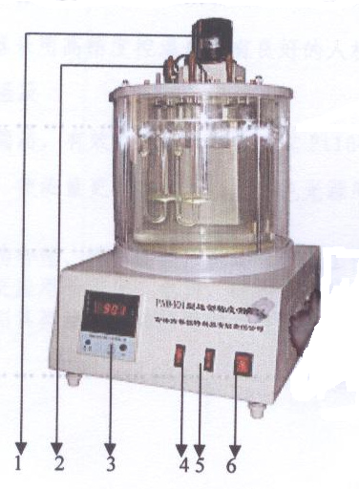
图1 PND401型运动粘度测定仪
1.搅拌机 2.毛细管架 3.温控表 4.辅助加热开关 5主加热开关 6电源开关
1. PND401型运动粘度测定仪的主要技术指标

表2.1PND401型运动粘度测定仪的主要参数表
控温范围 | 室温～150ºC
分辨率 | 0.1 ºC
控温精度 | 土0.1 ºC
毛细管粘度计内径 | 0.8、1.0、1.2mm（根据需要可配2.5、3.0、3.5mm或更大4.5、5.0、6.0mm）
加热功率 | 1800w
执行标准 | GB/T265-88
使用环境 | 环境温度 | 相对湿度
使用环境 | 10～30 ºC | 小于80%RH
供电电源 | 交流220V土10％ 50Hz土10％
工作环境 | 温度5℃～35℃ 相对湿度不大于80％
外形尺寸 | 370X370X500 mm
净重 | 15.1Kg
2.实验工作原理
一定量的润滑油在一定的温度下，在不同规格的毛细管粘度计中流出的时间是不同的，粘度越大的润滑油，流出的时间就越长；反之，润滑油的粘度越小，流出的时间就越短。用秒表测量出润滑油流出的时间，经计算处理后得出被测润滑油的粘度。
三．实验内容及要求
1．采用高精度控温表，结合主加热和辅助加热装置，可以精确地控制加热温度，测量出润滑油在不同温度下流出的时间。
2. PND401型运动粘度测定仪可以配置不同规格的毛细管粘度计（内径为0.8、1.0、1.2、 2.5、3.0、3.5、4.5、5.0、6.0mm等），可以测量出各种液体的粘度值。
- 实验步骤
1. 将加热介质（蒸馏水）注入恒温浴缸中，液体液面与上盖之间距离为2～3cm,在加注时，介质不能溅在浴缸与保温罩之间。打开电源开关，温控表有显示，搅
拌器开始搅拌，背光灯亮，仪器工作正常。

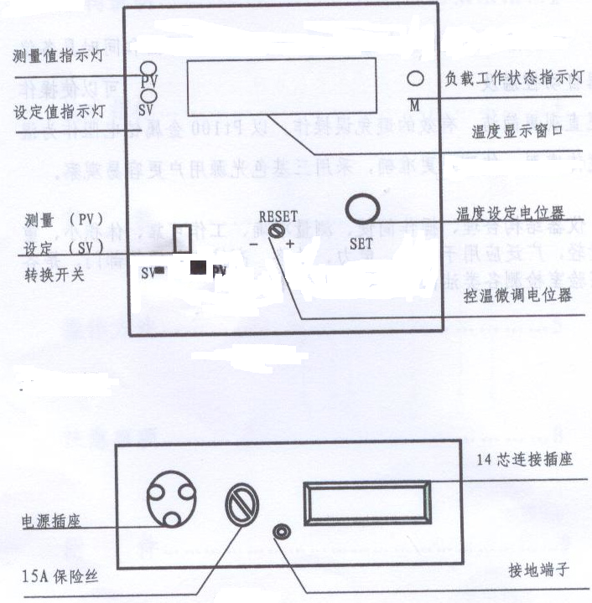
图2 PND401型运动粘度测定仪面板按钮图
2. 参照图4.1将测量设定转换开关置于《SV》（设定位置），调节温度设定电位器《SET》到需要的温度，然后将测量设定转换开关置于《PV》（测量位置），仪器开始控温，打开主加热器开关，当设定温度高于40ºC时，同时打开辅助加热开关。
3. 仪表面板上红灯亮时，表示水浴开始加热，当显示温度接近设定温度时，红灯时亮时灭，主加热器开关指示灯也时亮时灭，手动关闭辅助加热开关，仪器进入控温状态。控温时，温度显示会在设定温度附件波动数次，然后趋于稳定，待温度稳定后，若显示温度低于设定温度，向顺时针方向调节《RESET》旋钮，反之，则向逆时针方向调节，直至显示温度稳定于设定温度。
4. 根据测量温度和不同的油品，选择适当的毛细管粘度计，必须使试样的流动时间不小于200秒，内径小于0.4mm的粘度计，流动时间不小于350mm。
5. 毛细管粘度计如图3所示。用溶剂油或石油醚清洗粘度计装入被测油液。将橡皮管套在支管7上，并用手指堵住管身6的管口，同时倒置粘度计，然后将管身1插入试管架并锁紧，再放入装着试样的容器中，然后利用吸耳球缓慢将试样液体吸到标线b处，在吸入过程中，不能使吸入的试样产生气泡和裂缝。当液面达到标线b时，从容器中提起粘度计，并迅速恢复其正常状态，同时将管身1外壁所沾液体擦去，再从支管7取下橡皮管套在管身1上。然后将毛细粘度计放置在恒温浴中，调节毛细管架上的调节螺钉，利用线锤，在两个相互垂直的方向上观察，使粘度计成垂直状
态。

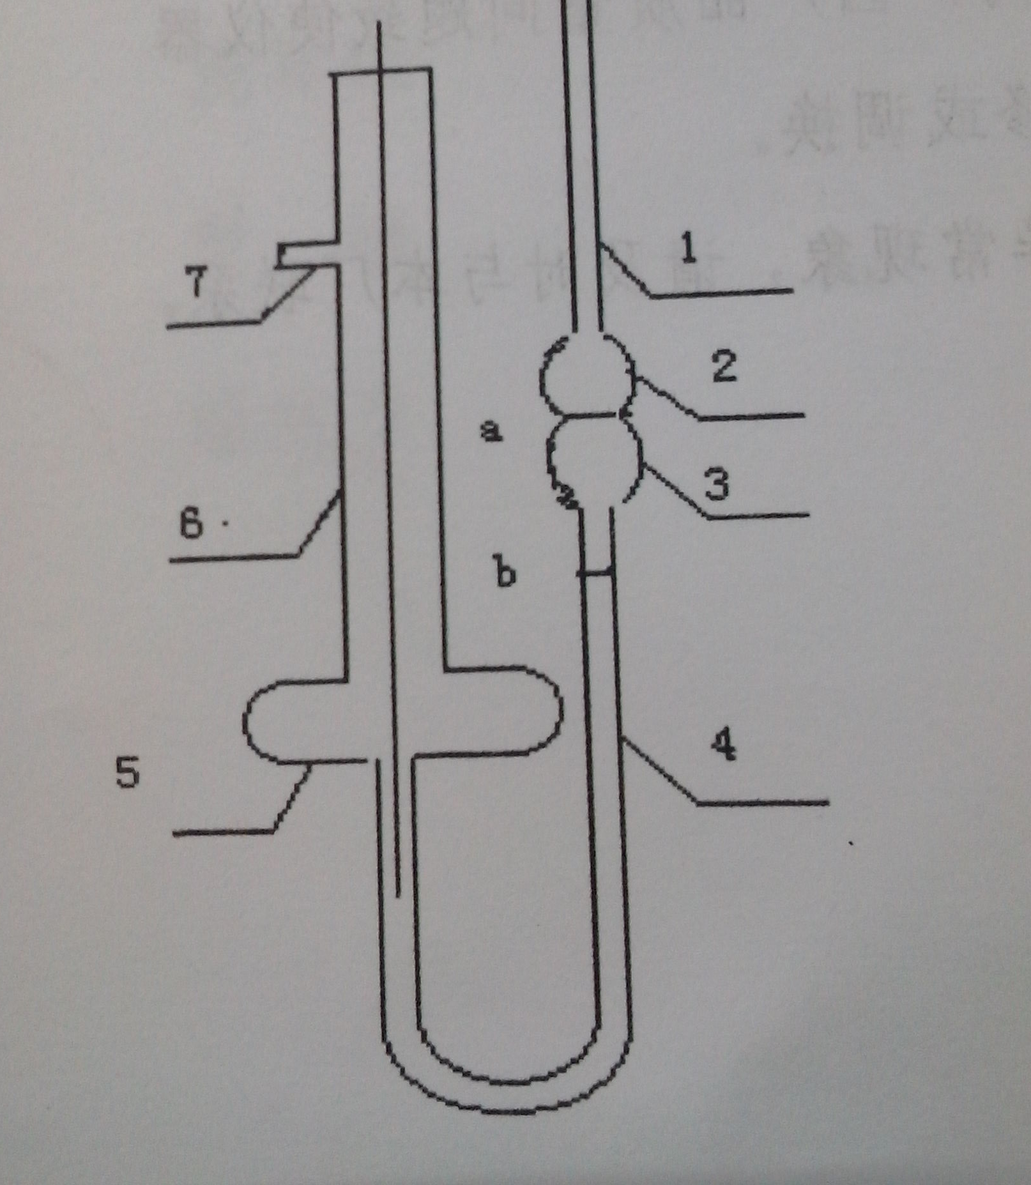
图3 毛细管粘度计
6. 粘度计在恒温浴中静置15分钟以上，利用吸耳球将粘度计中的试样吸到扩张部分2中，并使试样至少达到其容积的50%以上。将秒表调整为零，准备开始计时，当粘度计中的试样下降到a时，按下秒表计时按钮，开始计时，当试样液面下降至b时，结束计时，记下润滑油流出的时间，重复测量4次以上，其中各次流动时间与其算术平均值的差应该符合如下要求：在温度15～100ºC测定粘度时，这个差数不应超过算术平均值的土0.5%；在-30～15 ºC测定粘度时，这个差数不应超过算术平均值的土1.5%；在低于-30ºC测定粘度时，这个差数不应超过算术平均值的土2.5%。
然后取不少于三次的流动时间所得的平均值，作为试样的平均流动时间。
7.实验数据记录

第一次  时间（s） | 第二次  时间（s） | 第三次  时间（s） | 第四次  时间（s） | 时间  平均值（s） | 有效时间（s） | 有效流动时间平均值（s）
8. 实验数据处理
在温度t时，试样的运动粘度ν_{t}(mm²/s)按式（4.1）进行计算。
ν_{t}=c.t_{t} (4.1)
式中： c——粘度计常数，mm²/s ；
t_{t}——试样在温度t时的平均流动时间，s。
五．注意事项
1.本仪器在出厂前严格调校检验，开机后即可正常工作，请操作者在操作前认真他细地阅读本仪器说明书，严格按要求操作。
2.仪器电源必须在指定的电压和频率误差范围内测定，否则会影响测量精度。
3．在打开电源开关之前，必须检查恒温浴缸中是否有加热介质，否则必须将加热介质（蒸馏水）注入恒温浴缸中，液体液面与上盖之间距离为2～3cm,在加注时，介质不能溅在浴缸与保温罩之间。加热介质必须定时更换，更换时为1个月（暂定）。
5．每次使用完毕应及时用溶剂油或石油醚清洗毛细管粘度计，清洗时要十分小心，动作要轻。清洁后要妥善安放在烘干箱中进行烘干。

